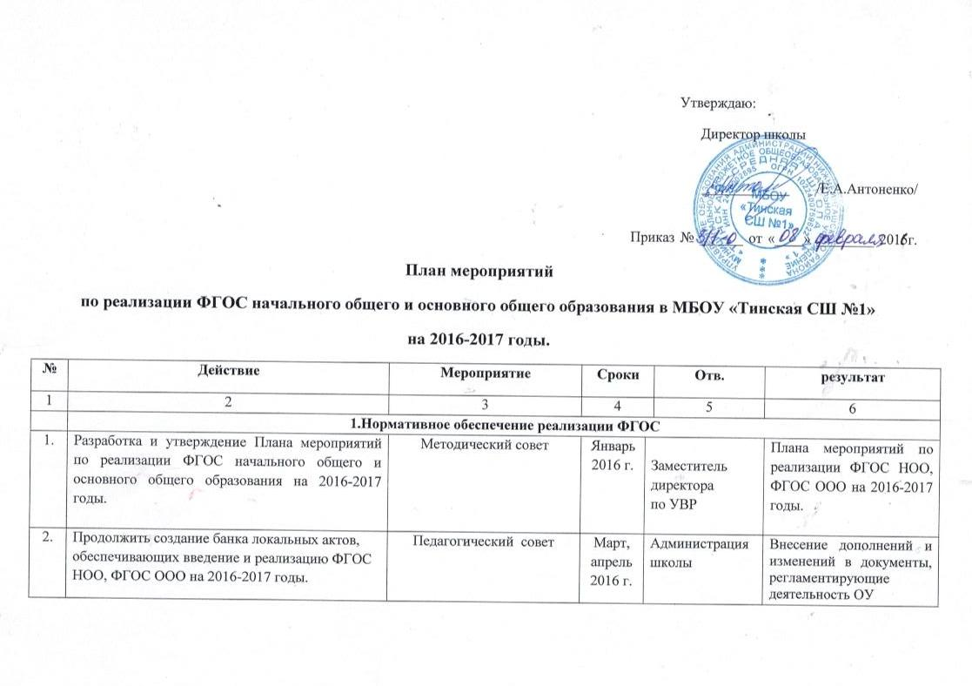
3. |  | Разработка локальных нормативных актов, сопровождающих введение ФГОС обучающихся с ОВЗ. | Педагогический совет |  |  |  | до 01.09  2016 г. | Администрация школы | Разработаны локальные нормативные акты, сопровождающие введение ФГОС для обучающихся с ОВЗ с 2016-2017 уч.года.
Информационно-методическое обеспечение ФГОС
4. | Информирование педагогического коллектива о промежуточных результатах процесса реализации ФГОС. |  | Педагогический совет, совещания при завуче, заседания ШМО |  |  | в течение всего периода |  | Заместитель директора  по УВР,  руководители ШМО | Профессиональная информированность
5. | Размещение информационно-методических материалов по вопросам реализации ФГОС общего образования для родителей обучающихся на сайте образовательной организации. |  | . |  |  | в течение всего периода |  | Заместитель директора  по УВР | Информация по вопросам реализации ФГОС общего образования доступна для родителей обучающихся на сайте образовательной организации.
6. | Обеспечение публичной отчётности школы о ходе и результатах реализации ФГОС общего образования через публичный отчёт, самоанализ по направлениям:  в 2016 году:  - школьная система оценки качества образования;  -работа с родителями обучающихся как субъектами образовательных отношений;  в 2017 году:  -реализация программы воспитания и социализации обучающихся в основной школе;  -деятельность служб школьной медиации, развитие конфликтной компетентности участников образовательных отношений;  - преемственность ООП по уровням образования. |  | Публичный отчёт, самоанализ образовательной организации |  |  | 2016 г.  2017 г. |  | Администрация школы, | Информирование общественности о ходе и результатах реализации ФГОС.
7. | Проведение родительских собраний, заседаний органов государственно-общественного управления по вопросам реализации ФГОС НОО для детей с ОВЗ, формирование инклюзивной культуры участников образовательных отношений. |  | Родительские собрания,  заседания Управляющего совета |  |  | в течение всего периода |  | Администрация ОУ, | Обеспечено общественное обсуждение вопросов, связанных с необходимостью формирования инклюзивной культуры в условиях введения ФГОС для детей с ОВЗ.
8. | Организация и проведение семинаров по вопросам реализации ФГОС НОО и ФГОС ООО по темам:  ФГОС НОО:  -модели организации внеурочной деятельности;  -учебное исследование, проектные задачи в рамках внеурочной деятельности;  -обучение учащихся с ОВЗ;  ФГОС ООО:  -организация внеурочной деятельности;  - критериальное и формирующее оценивание;  - подходы к системе оценивания образовательных результатов в урочной и внеурочной деятельности;  - работа с родителями обучающихся;  -реализация программ воспитания и социализации обучающихся в основной школе. |  | Семинары |  |  | в течение всего периода |  | Заместитель директора  по УВР,  руководители ШМО. | Обсуждены вопросы реализации ФГОС НОО и  ФГОС НОО, обобщён опыт, выработаны рекомендации.
9. | Участие в проведении открытых мероприятий муниципального и регионального уровней по реализации ФГОС общего образования. |  | открытые мероприятия муниципального и регионального уровней |  |  | в течение всего периода |  | Заместитель директора  по УВР,  руководители ШМО. | Приобретение нового опыта по реализации ФГОС общего образования
10. | Участие в научно-практических конференциях и педагогических чтениях. |  | Конференция,  педагогические чтения |  |  | в течение всего периода |  | Заместитель директора  по УВР | Предъявление опыта работы по реализации ФГОС и приобретение нового опыта
11. | Организация тематического консультирования педагогов по вопросам введения и реализации ФГОС. |  | Индивидуальные и групповые консультации. |  |  | в течение всего периода |  | Заместитель директора  по УВР,  руководители ШМО. | Решение возникающих проблем; индивидуальный план действий; план самообразования учителей.
12. | Разработка контрольно-измерительных материалов для мониторинга и оценки образовательных ресурсов, заявленных ФГОС. |  | Заседания рабочих/творческих групп. |  |  | октябрь 2016- май 2016 г. |  | Руководитель рабочей/творческой группы | Инструментарий для проведения мониторинговых исследований образовательных результатов обучающихся 1-2 -3-4-5-6 кл., а также для фиксации и оценивания их внеучебной активности.
13. | Проведение критического анализа действующей практики: определение результатов работы ОУ, сопоставление имеющихся достижений с результатами, предполагаемыми ФГОС. |  | Аналитический семинар. |  |  | Май 2016г.  Май 2017г. |  | Администрация ОУ | Корректировка деятельности коллектива ОУ по достижению планируемых результатов; определение необходимых изменений в модели образовательной системы ОУ.
Выстраивание системы оценки качества для реализации ФГОС
14 | Тестирование остаточных знаний для учащихся 5 класса (на материалах ИКР-4кл), для учащихся 6-9 класса (на материалах предыдущих классов): математика, русский язык, работа с текстом. |  |  |  | сентябрь 2016г.,  сентябрь 2017г., |  |  | заместитель директора  по УВР, руководители ШМО | Проведено тестирование, подготовлены аналитические материалы
15 | Проведение репетиционных ИКР для учащихся 4 класса (математика, русский язык, читательская грамотность, групповой проект) |  |  |  | октябрь,  март 2016г.,  2017г., |  |  | заместитель директора  по УВР, | Проведены репетиционные ИКР, подготовлены аналитические материалы
16 | Проведение пробных экзаменов для учащихся 9,11 классах (русский язык, математика) |  |  |  | декабрь,  март 2016г.,  2017г., |  |  | заместитель директора  по УВР, руководители ШМО | Проведены пробные экзамены, подготовлены аналитические материалы
17 | Участие в проведении контрольно- диагностических процедур ЦОКО согласно графику:  -всероссийские проверочные работы в 4 классе (предметные результаты: русский язык, математика, окружающий мир);  -итоговые контрольные работы в 4 классе (метапредметные результаты);  - стартовая диагностика учащихся, поступивших в 1 класс;  --всероссийские проверочные работы в 5классе (русский язык, математика, биология);  - краевая контрольная работа по физике в 8 классе. |  |  |  | в течение всего периода |  |  | заместитель директора  по УВР | Контрольно- диагностические процедуры проведены, подготовлены аналитические материалы
18 | Проведение административных итоговых контрольных работ в 6-8,10 классах (предметные результаты: русский язык, математика)
Повышение квалификации кадров для реализации ФГОС
19 | Анализ на соответствие имеющихся кадровых ресурсов требованиям ФГОС (учитывая запросы родителей на организацию внеурочной деятельности) |  | Методический совет |  | март-апрель 2016 г. |  |  | заместитель директора  по УВР | Оформление плана-программы кадровой политики.
20 | Повышение квалификации педагогов по реализации ФГОС |  | Курсы повышения квалификации |  | в течение всего периода |  |  | заместитель директора  по УВР | Проведено повышение квалификации 15 управленческих и педагогических кадров
21 | Организация и проведение педагогических чтений, семинаров по проблеме реализации ФГОС |  | Педагогические чтения,  методические семинары |  | в течение всего периода |  |  | заместитель директора  по УВР | Готовность педагогов к реализации ФГОС
22 | Обеспечение участия педагогов в мероприятиях муниципального, регионального уровня по реализации ФГОС. |  | Мероприятия муниципального, регионального уровня по реализации ФГОС. |  | в течение всего периода |  |  | заместитель директора  по УВР | Готовность педагогов к реализации ФГОС
Материально-техническое обеспечение реализации ФГОС ООО
23 | Анализ имеющегося учебного фонда библиотеки школы для реализации ФГОС общего образования. Комплектование библиотеки УМК по всем учебным предметам учебного плана ООП в соответствии с Федеральным перечнем. |  | Методический совет |  | февраль-август  2016г. |  |  | Руководитель  образовательной организации,  зам.дир.поУВР,  библиотекарь. | Обучающиеся обеспечены учебниками в соответствии с ФГОС общего образования
24 | Обеспечение материально-технических условий реализации ООП ООО согласно требованиям ФГОС ООО. |  | Административная планёрка,  методический совет |  | в течение всего периода |  |  | Руководитель  образовательной организации | Созданы материально-технические условия реализации ООП ООО
25 | Создание специальных условий для образования и психолого-педагогического сопровождения детей с ОВЗ в соответствии с ФГОС НОО и ФГОС ООО. |  | Методический совет,  психолого-медико-педагогический  консилиум |  | в течение всего периода |  |  | Руководитель  образовательной организации,  заместитель директора  по УВР,  педагог-психолог. | Созданы специальные условия для образования детей с ОВЗ, организованы психолого-медико-педагогическое обследование обучающихся с целью выявления их особых образовательных потребностей, мониторинг динамики развития обучающихся.

Заместитель директора по УВР Н.В. Делеу.

